

Manažment elektronických dokumentov – IS DMS

Opis predmetu zákazky

september 2025

1 Referencie 4
1.1 Zoznam použitých skratiek a pojmov 4
1.2 Používané skratky odborov verejného obstarávateľa 9
2 Predmet zmluvy o dielo 10
2.1 Úvod 10
2.2 Rozsah zákazky 10
3 Súčasný stav produkčného prostredia a správy dokumentov 11
3.1 Opis súčasného stavu správy dokumentov (Opis životného cyklu dokumentov) 11
3.2 Opis súčasného stavu prostredia 13
3.2.1 SharePoint on-premise 13
3.2.2 SharePoint online 19
3.2.3 Zdieľané (sieťové) disky 19
4 Budúce riešenie IS DMS (predmet zákazky) 20
4.1 Požiadavky na analýzu a návrh 20
4.2 Funkčné požiadavky 21
4.3 Požadovaná cieľová architektúra - cieľový stav 22
4.4 Biznis architektúra 22
4.5 Aplikačná architektúra 23
4.6 Technologická vrstva - požadovaný stav 25
4.7 Požiadavky pre produkčné prostredie 25
4.8 Požiadavky na integráciu 26
4.9 Licencie 27
4.10 Bezpečnostné požiadavky 27
4.11 Legislatívne požiadavky 27
4.12 Kapacitný plán 27
4.13 Dodatočné implementačné služby 28
5 Požiadavky na organizáciu a výstupy projektu 29
5.1.1 Projektové riadenie 29
5.1.2 Zabezpečenie kvality projektu 29
5.1.3 Prístup k projektu a RACI matica 29
5.1.4 Riadenie komunikácie 30
5.1.5 Projektový plán 30
5.1.6 Požadované výstupy projektu 30
5.1.7 Závislosti tejto zákazky na iné projekty 32
5.1.8 Vykonávanie práce dodávateľa 32
5.1.9 Testovacia stratégia 33
5.1.10 Školenia a transfer know-how 33
6 Opis predmetu zákazky pre služby podpory prevádzky a rozvoja 34
6.1 Úvod 34
6.2 Požiadavky na zabezpečenie prevádzky systému (SLA) 34
6.2.1 Dostupnosť 34
6.2.2 Riešenie incidentov 34
6.3 Požiadavky na servisné služby pre IS DMS 36
6.3.1 Zoznam činností vykonávaných v rámci servisných služieb 36
6.3.2 Požiadavky na servisné služby 36
6.3.3 Doba trvania servisnej služby 41
6.3.4 Audit, kľúčový experti 41
7 Prílohy 42
B – Metodika pre projektové riadenie - Príloha č. 1 k pracovnému predpisu č. 20/2020 42
C –Dokument PID 42
D – Komunikačný plán 42
E – RACI matica projektových aktivít 42
F – Zoznam požiadaviek 42
F1 – Funkčné požiadavky 42
F2 – Legislatívne požiadavky 42
F3 – Bezpečnostné požiadavky 42
G – Katalóg dokumentových typov 43
H – Princípy architektúry 43
I – Referenčný model architektúry 43
J – Štandardy architektúry 43

Referencie

Zoznam použitých skratiek a pojmov
Skratka / Pojem | Vysvetlenie
Agenda | Agenda je definovaná v rámci tohto dokumentu ako súhrn prác v zodpovednosti odborného útvaru verejného obstarávateľa. V užšom zmysle registratúry je agenda súbor procesov smerujúcich k spracovaniu konkrétneho úradného konania, ktoré je nutné vykonať kontinuálnym spôsobom spravidla ustanoveným osobitným predpisom. (podľa Výnosu MV SR č. 525/2011 o štandardoch pre elektronické informačné systémy na správu registratúry)
Agendový systém | Za agendový informačný systém je pre účely tohto dokumentu považovaný každý informačný systém, ktorý je používaný verejným obstarávateľom pre podporu spracovania agendy útvarmi verejného obstarávateľa.
Akcia v systéme DMS | Akciou v systéme DMS rozumieme automatizáciu činnosti (aplikačnú udalosť) s/nad dokumentom, ktorú používateľ iniciuje stlačením príslušného tlačidla (ikony), previazaného s akciou, čo vyvolá následný automatický krok alebo viac automatických krokov, týkajúcich sa práce s/nad dokumentom
ASDR | Agendový systém dohľadu a regulácie
Aplikačná vrstva | Jedná sa o vrstvu slúžiacu na podporu Business vrstvy a ide o dátové a aplikačné komponenty, napr. vo forme aplikačnej služby, či dátového objektu
APV | Aplikačné programové vybavenie
API | API je rozhranie, ktoré umožňuje komunikáciu a výmenu dát medzi dvoma aplikáciami, systémami alebo platformami ,využíva sa pri webových aplikáciách.
Bezpečnostne významné udalosti | udalosti súvisiace s využitím alebo zmenou bezpečnostných mechanizmov, najmä úspešné/neúspešné: prihlásenie (bežných aj privilegovaných používateľov), zmeny v riadení prístupu (odobranie/pridanie oprávnení, rolí, používateľov), kryptografických prvkov (zmena kľúčov, konfigurácie), blokovanie používateľov, zmeny v konfigurácii služby/komponentu (napr. logovanie, integrácia so SIEM, parametre autentizačných mechanizmov a pod.).
Bezpečný komunikačný kanál je taký prenos informácií medzi dvoma subjektami, pri ktorom je (1) zabezpečená ich dôvernosť a integrita, (2) vzájomné overenie autenticity komunikujúcich strán. | Subjektami môžu byť ľudia, komponenty IS DMS , iné systémy atď. (1) Dôvernosť a integrita je zabezpečená obvykle autentizovaným šifrovaním alebo kombináciou šifrovania a autentizačných kódov správ. (2) Vzájomné overenie autenticity je obvykle zabezpečená vhodným handshake protokolom, prípadne s kombináciou následného dodatočnej autentizácie používateľa. Výnimkou zo vzájomného overenia autenticity je situácia, keď k službe môže pristupovať ľubovoľný subjekt bez nutnosti autentizácie (napr. verejný web).  V závislosti na kontexte použitia sú obvyklými protokolmi v tejto oblasti TLS, SSH, IPsec a pod.
Cloud ready | Viď špecifikácia v kapitole 4.6
DMS, IS DMS | Systém pre správu (manažment) dokumentov v prípravnej fáze ich životného cyklu, vrátane nástrojov na kolaboráciu, verzionovanie dokumentov, ich pripomienkovanie a iné uvedené v opise predmetu zákazky.
DNR | Detailný návrh riešenia
Dokument | Dokument je zaznamenaná informácia, alebo materiálny objekt, ktorý môže byť považovaný ako prvok v procese dokumentácie (ISO 5127)
Dokumentový typ | Zovšeobecňujúci názov dokumentu, ktorý je možné použiť aj pre dokumenty s rovnakými vlastnosťami. Je využívaný z dôvodu zníženia zložitosti.
E2E | Prepojenie celého procesu t. j. „jedného konca s druhým“. (angl. end-to-end)
ECB | Európska centrálna banka
Elektronická podateľňa | Elektronická podateľňa v zmysle zákona NR SR č. 272/2016 Z. z. slúži na zabezpečenie činností súvisiacich s prijímaním, odosielaním a potvrdzovaním prijatia elektronických dokumentov a elektronických dokumentov podpísaných kvalifikovaným elektronickým podpisom alebo zapečatených kvalifikovanou elektronickou pečaťou. V rámci IS registratúry (eOffice ERM) sú už implementované niektoré funkcie, ktoré podporujú elektronické podania: prijímanie a odosielanie správ a notifikácií cez ÚPVS.
Elektronický dokument | Elektronickým dokumentom je číselne kódovaná ľubovoľná neprázdna postupnosť znakov zaznamenaných pomocou elektrických, elektromagnetických, optických alebo iných fyzikálnych veličín alebo signálov prenášaných alebo spracovávaných pomocou informačno-komunikačných technológií, ktorej interpretáciou na základe formátu elektronického dokumentu možno dosiahnuť vizuálnu podobu zrozumiteľnú pre človeka.  (podľa definície, § 3, zákona 305/2013 Z. z. o e-Governmente, pozri: Dokument)
Elektronický formulár | Elektronický formulár je tvorený:  a) identifikačnými údajmi,  b) dátovou štruktúrou bez vyplnených údajov, pričom dátovú štruktúru tvoria dátové prvky,  c) pravidlami na jeho vypĺňanie a prezentáciu.  (podľa definície, Príloha č. 1 k vyhláške č. 78/2020 o štandardoch pre informačné technológie verejnej správy, pozri: Formulár)
ESB | Enterprise service bus – informačný systém pre integráciu služieb pomocou tzv. zbernice Je to komunikačný systém medzi vzájomne interagujúcimi softvérovými aplikáciami v servisnej orientovanej architektúre, ktorý funguje medzi aplikáciami a umožňuje komunikáciu medzi nimi.
EÚ | Európska únia
Formulár | Formulár je:  - tlačivo v listinnej podobe,  - textový súbor podľa § 19 Vyhlášky č. 78/2020, ktorý umožňuje zverejnenie listinného tlačiva v elektronickej podobe a jeho následné vytlačenie alebo,  - štruktúrovaný elektronický dokument, ktorý nespĺňa všetky vlastnosti pre elektronický formulár.  (podľa definície, Príloha č. 1 k vyhláške č. 78/2020 o štandardoch pre informačné technológie verejnej správy, pozri: Elektronický formulár)
IAM NBS | Informačný systém pre centrálnu správu identít a prístupov používateľov (angl. Identity access management).
IS | Informačný systém na zber, udržiavanie, spracovanie a poskytovanie informácií. Je zložený z ľudí a z počítačov, ktoré spracovávajú alebo interpretujú informácie.
IS registratúry (eOffice ERM) | Informačný (elektronický) systém správy registratúry je informačný systém určený na uloženie a správu registratúrnych záznamov; jeho integrálnou súčasťou je aj počítačová aplikácia zabezpečujúca pracovné procesy súvisiace so správou registratúry (podľa Výnosu MV SR č. 525/2011 o štandardoch pre elektronické informačné systémy na správu registratúry v znení opatrenia MV SR č. 203/2021 Z. z).
Komponent | Je najmenšia jednotka aplikácie. Aplikáciu je zložená z kombinácie a integrácie mnohých malých jednotlivých komponentov
KPI | Merateľný ukazovateľ výkonnosti
Metadáta | Štruktúrované dáta, ktoré sú nositeľmi informácii o primárnych dátach.  Metadáta ako entity registratúry sú dáta opisujúce kontext, obsah a štruktúru entity registratúry a ich správu v priebehu času, (podľa Výnosu MV SR č. 525/2011 o štandardoch pre elektronické informačné systémy na správu registratúry v znení opatrenia MV SR č. 203/2021 Z. z.)
MV SR | Ministerstvo vnútra Slovenskej republiky
NBS | Národná banka Slovenska
Proces | Proces je súbor súvisiacich úloh, ktorého výsledkom je výstup alebo služba. Je to postupný dej alebo zmena, postupnosť stavov nejakého systému
PM | Projektový Manažér
Pokročilá úroveň autentizácie | Dvojfaktorová autentizácia, napr. heslo/PIN skombinované s tokenom, kde token je fyzicky oddelené zariadenie (iné ako zariadenie z ktorého sa používateľ prihlasuje aj na ktoré sa prihlasuje). Tajomstvo tvoriace identitu a jedinečnosť tokenu je generované na tokene a token neopúšťa. Vhodné príklady: RSA SecurID token, HW certifikát vydaný ESCB-PKI alebo všeobecne dôveryhodnou CA. Autentizačné mechanizmy založené na biometrii je potrebné posúdiť individuálne.
Registratúra | Súbor všetkých registratúrnych záznamov evidovaných pôvodcom registratúry. Správa registratúry je zabezpečovanie evidovania, tvorby, ukladania, ochrany registratúrnych záznamov, prístupu k nim a zabezpečovanie ich vyraďovania.
Registratúrny záznam | Registratúrny záznam je informácia evidovaná pôvodcom registratúry. Pôvodca registratúry je povinný evidovať záznamy, ktoré vznikli z jeho činnosti, a došlé záznamy.
Set dokumentov | Set dokumentov je množina dokumentov, navzájom spojených účelom ich použitia v rámci pracovných činností a agiend NBS.
Skúšobná prevádzka informačného systému | T.j. časom vymedzená prevádzka v produkčnom prostredí informačného systému alebo zmeny v danom systéme pod zvýšeným dohľadom dodávateľa
Bežná prevádzka informačného systému | Prevádzka informačného systému v produkčnom prostredí, ktoré podlieha pravidlám servisnej zmluvy
Spis | Spis je registratúrny záznam alebo súbor registratúrnych záznamov, ktoré vznikli v súvislosti s vybavovaním tej istej veci. (podľa Zákona č. 395/2002 Z. z. o archívoch a registratúrach a o doplnení niektorých zákonov v znení neskorších predpisov)
SSM | Jednotný mechanizmus dohľadu (Single Supervisory Mechanism)
Šablóna dokumentu | Šablóna (angl. template) dokumentový typ, ktorý je možný použiť ako predlohu pre tvorbu iných dokumentov. Šablóna môže obsahovať napr. vzory tabuliek, do ktorých sa vypĺňajú údaje (napr. žiadosť). Šablóna môže obsahovať aj atribúty, ktoré sa pri použití šablóny automaticky nahradia aktuálnymi údajmi z atribútov dokumentového typu.
Štandardná úroveň autentizácie | Dvojfaktorová autentizácia, napr. heslo/PIN skombinované s jednorazovým heslom (HOTP/TOTP a pod., nie však SMS kódy), alebo heslo/PIN skombinované so softvérovým alebo hardvérovým certifikátom. Prípustná je aj autentizácia certifikátom, kde prístup k súkromnému kľúču je chránený heslom/PIN a ktorý uzamkne kľúč po niekoľkých neúspešných pokusoch.
ÚPVS | Ústredný portál verejnej správy SR, tiež Portál Slovensko.sk. ÚPVS zabezpečuje centrálny a jednotný prístup k informačným zdrojom a službám orgánov verejnej moci.
Verejný obstarávateľ | Národná banka Slovenska
Záznam | Záznam je písomná, obrazová, zvuková a iným spôsobom zaznamenaná informácia, ktorá pochádza z činnosti verejného obstarávateľa alebo bola verejnému obstarávateľovi doručená.
Životný cyklus dokumentu | V tomto dokumente sa životným cyklom dokumentu rozumie súbor stavov, v ktorých sa dokument môže spracovávať od doručenia alebo vzniku dokumentu (napr. vytvorenie), evidenciu dokumentu, cez jeho distribúciu, spracovanie, schválenie, vybavenie, vyradenie, archiváciu alebo zničenie.

Používané skratky odborov verejného obstarávateľa
Skratka | Odbor
OBO | Odbor bankových obchodov
ODB | Odbor dohľadu nad bankovníctvom
ODK | Odbor dohľadu nad kapitálovým trhom
OEM | Odbor ekonomických a menových analýz
OFI | Odbor finančných technológií a inovácií
OFR | Odbor finančného riadenia
OFS | Odbor ochrany finančného spotrebiteľa
OIA | Odbor interného auditu
OIT | Odbor informačných technológií
OPD | Odbor dohľadu nad poisťovníctvom a dôchodkovým sporením
OPH | Odbor riadenia peňažnej hotovosti
OPM | Odbor finančnej stability
OPS | Odbor platobných systémov
ORR | Odbor riadenia rizika
OST | Odbor štatistiky
OVM | Odbor výskumu
OVO | Odbor vysporiadania bankových obchodov
OHS | Odbor hospodárskych služieb

Predmet zmluvy o dielo

Úvod
Táto zákazka realizuje rozšírenie existujúcich nástrojov pre zabezpečenie kompletného cyklu manažmentu elektronických dokumentov s výnimkou správy regulovaných dokumentov, (registratúrnych záznamov), ktorú má už v súčasnosti verejný obstarávateľ pokrytú.
Táto zákazka teda pokrýva neregulovanú časť tvorby a správy dokumentov.
Hlavné ciele tejto zákazky sú:
- Pokrytie celého životného cyklu neregulovanej časti dokumentov, tzn. rozšírenie a úpravu existujúceho prostredia pre vytváranie a správu setov dokumentov a dokumentových typov.
- Implementácia analyzovaných dokumentových setov a typov.
- Zabezpečenie integrácie DMS na IS registratúry (eOffice ERM) prostredníctvom API eOffice.
- Poskytnutie rozhrania ( API ) pre iné IS, napr. Agendové systémy NBS, a podobne.
- Vypracovanie metodických postupov pre celý životný cyklus dokumentového setu a dokumentového typu.

Rozsah zákazky
Rozsah zákazky zahŕňa nasledovné výstupy:
- Projektové riadenie a projektový plán zastrešujúci dodanie predmetu zákazky.
- Analýza a návrh.
- Implementácia SW diela na základe požiadaviek a nevyhnutných licencií.
- Integrácia na IS registratúra (eOffice ERM) a poskytnutie API pre iné IS.
- Manažérske produkty a dokumentácie.
- Metodické postupy pre celý životný cyklus dokumentového setu a dokumentového typu.
- Školenie.
- Testovanie.
- Dodatočné implementačné služby v rámci zmluvy o dielo.
- Služby pre podporu prevádzky a rozvoja.

Výstupy sú detailne popísané nižšie v nasledujúcich kapitolách.

Rozsahom zákazky nie je
Rozsah zákazky nezahŕňa nasledovné:
- Implementácia agendového systému
- Implementácia procesných workflows
- Migrácia dokumentov
- Realizácia upgrade infraštruktúry
- Realizácia integrácie na IS ASDR

Súčasný stav produkčného prostredia a správy dokumentov

Opis súčasného stavu správy dokumentov (Opis životného cyklu dokumentov)
Dokumenty vznikajú alebo sú prijaté spravidla z dôvodu riešenia vecnej agendy, ktorá je v kompetencii organizačných útvarov. Vzniknúť môžu aj na základe požiadavky na vypracovanie dokumentu z iného dôvodu (podpora rozhodovania, riadenie procesov a interných postupov, právna a legislatívna povinnosť).
Životný cyklus dokumentov a ich správa závisí od toho, či sa dokument stane súčasťou registratúry, ako registratúrny záznam alebo dokument nepodlieha evidencii, prípadne potreba dokumentu zanikla v priebehu jeho prípravy.
V tejto časti je popísaný súčasný stav v správe dokumentov a registratúrnych záznamov, ktorý sa vykonáva podľa životného cyklu dokumentov a registratúrnych záznamov:
- Vznik dokumentu/záznamu
  - vytvorením dokumentu/záznamu v internom prostredí verejného obstarávateľa
  - prijatím dokumentu/záznamu od externého subjektu.
- Evidovanie dokumentu/záznamu
  - Dokument/záznam, ktorý je predmetom evidencie v registratúrnom denníku sa stáva registratúrnym záznamom. Jeho životný cyklus je riadený - zabezpečuje sa prostredníctvom IS registratúry (eOffice ERM).
  - Dokument/záznam, ktorý nie je predmetom evidencie v registratúrnom denníku, nie je registratúrnym záznamom. Jeho životný cyklus nie je riadený.
- Spracovanie
- Spracovanie registratúrneho záznamu prebieha v IS eOffice (napr. zaradenie do spisu, schválenie, vybavenie, odoslanie), pričom prípravná fáza registratúrneho záznamu (draft, pripomienkovanie a pod.) v súčasnej dobe môže prebiehať na iných miestach (na pracovnej ploche spracovateľa, sieťových diskoch, Sharepointových aplikáciach, MS Teams, MS Outllook a pod.).
- Spracovanie dokumentu/záznamu, ktorý nie je registratúrnym záznamom (draft, pripomienkovanie, verzionovanie a pod.,) prebieha na rôznych miestach, napríklad na pracovnej ploche spracovateľa, sieťových diskoch, Sharepointových aplikáciach, MS Teams, MS Outlook a pod.).
- Uloženie
  - Registratúrny záznam sa ukladá spolu so spisom, do ktorého bol zaradený po dobu stanovenú registratúrnym plánom verejného obstarávateľa (úložná lehota).
  - Ak dokument nie je registratúrnym záznamom, tak sa ukladá na rôznych miestach, napríklad na pracovnej ploche spracovateľa, sieťových diskoch, Sharepointových aplikáciach, MS Teams, MS Outlook a pod.).
- Vyradenie
  - Vyradenie registratúrnych záznamov/spisov sa riadi platnou legislatívou a zvyčajne prebieha po uplynutí ich úložnej lehoty.
- Ak dokument nie je registratúrnym záznamom, nepodlieha vyradeniu v zmysle platnej legislatívy.
- Likvidácia
  - Likvidácia je fyzické zničenie fyzického (listinného) registratúrneho záznamu alebo vymazanie elektronického registratúrneho záznamu, ktorý bol posúdený vo vyraďovacom konaní ako záznam bez dokumentárnej hodnoty.
  - Ak dokument nie je registratúrnym záznamom, likvidácia je plne v kompetencii vlastníka dokumentu.
- Preradenie do archívu
  - Registratúrny záznam, ktorý bol vo vyraďovacom konaní posúdený ako archívny dokument, sa preradí do archívu verejného obstarávateľa.

V súčasnom stave je životný cyklus dokumentu verejného obstarávateľa takmer v každom agendovom (biznis) procese úzko spätý s povinnosťou evidencie finálnych dokumentov do IS registratúry (eOffice ERM), ktorá je daná legislatívou, ako aj internými postupmi.
Dokumentové sety
V rámci analýzy existujúceho stavu bola vykonaná identifikácia dokumentových typov, ktoré sú využívané v jednotlivých agendách. Prehľad dokumentov a dokumentových typov zozbieraných počas internej analýzy je popísaný v prílohe G (Katalóg dokumentových typov). Zoznam obsahuje len relevantné dokumentové typy pre tento predmet zákazky a tým definujú jeho rozsah, čo sa týka množiny dokumentových typov.
Zoskupovanie jednotlivých dokumentov je ilustratívne a je založené na predpoklade spoločných vlastností dokumentov, ktoré môžu zjednodušiť správu dokumentových typov.
Aplikačná vrstva - súčasný stav
V súčasnom stave sú dokumenty ukladané na rôznych miestach, napríklad na pracovnej ploche používateľa, sieťových diskoch, Sharepointových aplikáciach a uložiskách, MS Teams a na Sharepoint online úložiskách. V prípade elektronických registratúrnych záznamov je úložiskom IS registratúra (eOffice ERM).
V súvislosti so správou dokumentov poskytuje NBS v súčasnom stave nasledovné služby:
- ukladanie dokumentov,
- základnú kolaboráciu,
- verzionovanie,
- správu metadát,
- správu prístupov,
- správu úloh,
- vyhľadávanie,
- používateľské rozhranie,
- integračné rozhranie.
Aj keď časť funkcionalít na tvorbu a správu dokumentov už dnes u verejného obstarávateľa do určitej miery technicky existuje na platforme SharePoint, ich aplikačné služby a funkcie sú z pohľadu biznis vrstvy generické a nenapĺňajú všetky požiadavky.
V súčasnej implementácii manažmentu dokumentov sú identifikované nasledovné problémy:
- Rôzne spôsoby ukladania a štruktúry priečinkov,
- Rôzne úrovne prístupov k dokumentom,
- Veľmi obmedzené sledovanie životnosti dokumentov,
- Časovo náročné hľadanie dokumentov vo viacerých systémoch (napr. v prípade auditov a pod.).

Opis súčasného stavu prostredia
V súčasnosti sa dokumenty, ktoré sú predmetom tejto zákazky, ukladajú rôznymi spôsobmi v závislosti od útvaru NBS a agendy, ktorej sa dokumenty týkajú. Ďalšie kapitoly popisujú tieto spôsoby ukladania a manažmentu takýchto elektronických dokumentov.

SharePoint on-premise
U verejného obstarávateľa je nasadený Microsoft SharePoint na ukladanie firemných dokumentov s podporou verzionovania a riadenia prístupu podľa používateľských oprávnení.
Pre všetky typy zdieľaných úložísk dokumentov je zabezpečená integrácia s aplikáciami Microsoft Office.
Používateľské rozhranie (pracovná plocha, navigácia, vstupné/výstupné informácie) je dostupné cez webové prehliadače Google Chrome, Mozilla Firefox a Microsoft Edge.
Existujúca infraštruktúra:
- 6 serverov (SharePoint APP, SharePoint WFE1, SharePoint WFE2, OWA Server, SQL klaster)
- licencie SharePoint Server (využitie v režime Enterprise)
- 1 licencia Office Web Apps Server SP1
- Servery SharePoint APP, SharePoint WFE1, SharePoint WFE2, OWA Server sú inštalované ako virtuálne servery v prostredí VMware bez potreby dodatočného zakúpenia hardvéru
- SQL Server klaster pozostáva z dvoch serverov.
- V súčasnosti verejný obstarávateľ migruje Microsoft SharePoint 2019 na verziu Microsoft SharePoint SE s tým, že dodávateľ bude mať prostredie pripravené vo verzii SharePoint SE v čase dodávky diela.
- Súčasná SharePoint infraštruktúra bude v prevádzke aj po dodaní IS DMS.
- Prihlasovanie používateľov prebieha cez Active Directory s SSO.
Konfigurácia serverov je s nasledovnými parametrami prostredia:
- 1100 všetkých používateľov
- 100 konkurenčne pristupujúcich (konkurenčné požiadavky na WFE v rámci jednej minúty) používateľov

Špecifikácia serverov produkčného prostredia:
Fyzický server číslo | OS | Názov | Virtualizácia | Hlavné roly a služby | Počet
1. | Windows 2016 Standard 64 bit | SharePoint APP | VMware | SharePoint 2019, IIS 8.5, Backup Agent | 1x
1. | Windows 2016 Standard 64 bit | SharePoint WFE | VMware | SharePoint 2019, IIS 8.5, ForeFront | 2x
1. | Windows 2019 Standard 64 bit | OWA Server | VMware | OWA server, IIS 8.5 | 1x
2. | Windows 2019 Standard 64 bit | SQL Server | VMware | Minimum SQL Server 2016 Standard | 2x

Konfigurácia APP Servera
Vlastnosť | Hodnota
Názov servera | intranet-sp19-3
Doména | ad.nbs.sk
Názov servera vo VMware | intranet-sp19-3
IP | 172.22.120.182
Krátky popis | SharePoint Application Server
Počet logických procesorov | 8
veľkosť RAM (GB) | 24
Spustené SP služby | - Central Administration  - Claims to Windows Token Service  - Distributed Cache  - Managed Metadata Web Service  - Search Host Controller Service  - Search Query and Site Settings Service  - SharePoint Server Search  - User Profile Service  - Work Management Service
typy serverov | SharePoint 2019 Enterprise
Virtualizované | Áno

Konfigurácia WFE1 Servera
Vlastnosť | Hodnota
Názov servera | intranet-sp19-1
Doména | ad.nbs.sk
Názov servera vo VMware | intranet-sp19-1
IP | 172.22.120.180
Krátky popis | SharePoint Web Front End 1
Počet logických procesorov | 8
veľkosť RAM (GB) | 24
Spustené SP služby | - Central Administration  - Claims to Windows Token Service  - Distributed Cache  - Managed Metadata Web Service  - Microsoft SharePoint Foundation Web Application  - Microsoft SharePoint Foundation Workflow Timer Service  - Search Host Controller Service  - Search Query and Site Settings Service  - SharePoint Server Search  - User Profile Service  - User Profile Synchronization Service  - Work Management Service
typy serverov | SharePoint 2019 Enterprise
Virtualizované | Áno

Konfigurácia WFE2 Servera
Vlastnosť | Hodnota
Názov servera | intranet-sp19-2
Doména | ad.nbs.nbs
Názov servera vo VMware | intranet-sp19-1
IP | 172.22.120.181
Krátky popis | SharePoint Web Front End 2
Počet logických procesorov | 8
veľkosť RAM (GB) | 24
Spustené SP služby | - Central Administration  - Claims to Windows Token Service  - Distributed Cache  - Managed Metadata Web Service  - Microsoft SharePoint Foundation Web Application  - Microsoft SharePoint Foundation Workflow Timer Service  - Search Host Controller Service  - Search Query and Site Settings Service  - SharePoint Server Search  - User Profile Service  - Work Management Service
typy serverov | SharePoint 2019 Enterprise
Virtualizované | Áno

Konfigurácia OWA servera
Vlastnosť | Hodnota
Názov servera | officeonline
Doména | ad.nbs.nbs
Názov servera vo VMware | officeonline
IP | 172.22.120.133
Krátky popis | Office Web Apps server
Počet logických procesorov | 4
veľkosť RAM (GB) | 10
Konfigurované služby | IIS 8.5, OWA server
Typ autentifikácie | Kerberos
Typ konfigurácie | Štandardná
verzia servera | Office Web Apps (Office Online Server)
Virtualizované | Áno

- Súčasný stav testovacieho prostredia - 2 servery WFE (SharePoint)
- 2 licencie SharePoint Server
Špecifikácia serverov pre testovacie prostredie:
Fyzický server číslo | OS | Názov | Virtualizácia | Hlavné roly a služby | Počet
1. | Windows 2016 Standard 64 bit | SharePoint | VMware | SharePoint 2019,  IIS 8.5,  Backup Agent,  ForeFront | 2x

Konfigurácia SharePoint APP-WFE-Servera
Vlastnosť | Hodnota
Názov servera | int-shp19-test2 a int-shp19-test3
Doména | ad.nbs.nbs
Názov servera vo VMware | int-shp19-test2 a int-shp19-test3
IP | 172.17.120.146, 172.17.120.147
Krátky popis | SharePoint APP, Web - test
Počet logických procesorov | 8
veľkosť RAM (GB) | 16
Spustené SP služby | - Central Administration  - Claims to Windows Token Service  - Distributed Cache  - Managed Metadata Web Service  - Microsoft SharePoint Foundation Web Application  - Microsoft SharePoint Foundation Workflow Timer Service  - Search Host Controller Service  - Search Query and Site Settings Service  - SharePoint Server Search  - User Profile Service  - User Profile Synchronization Service  - Work Management Service  - IIS 8.5, OWA server
typy serverov | SharePoint 2019 Enterprise
Virtualizované | Áno
Diskový priestor pre systém | 60 GB
Diskový priestor pre dáta | 160 GB

Zálohovanie
Zálohovanie prebieha nástrojom BackupExe.

SharePoint online
Tenant
- Názov: Národná banka Slovenska
- Primárna doména: nbssk.onmicrosoft.com
Autentifikácia a synchronizácia
- Prihlasovanie do SharePoint Online je zabezpečené cez ADFS.
- Synchronizáciu účtov do Entra ID (vrátane SharePoint Online) zabezpečuje komponent Entra Connect.
- Heslá sa nesynchronizujú.
Zálohovanie
Zálohovanie prebieha nástrojom BackupExe.
Licencovanie
- Používaná licencia: M365 E5 (SharePoint Plan 2).

Zdieľané (sieťové) disky
V prostredí verejného obstarávateľa je každému zamestnancovi prístupný osobný priestor (Home) na ukladanie osobných súborov. Okrem toho sú na zdieľaných diskoch priečinky na ukladanie zdieľanie súborov (Public), ukladanie inštalačných súborov (APPL) a priečinky pre expozitúry v nasledovnom rozsahu:
- HOME priečinky - 10 TB
- PUBLIC priečinky - 6 TB
- APPL priečinky - 1,7 TB
- Priečinky na expozitúrach - 600 GB
- Archívne priečinky - 7 TB

Budúce riešenie IS DMS (predmet zákazky)

Požiadavky na analýzu a návrh
Proces riadenia životného cyklu dokumentu zahŕňa nasledovné kroky:
Vznik dokumentu/záznamu
Dokument môže vzniknúť:
o použitím šablóny alebo formulára
o vložením súboru do existujúceho alebo nového setu dokumentu.
Práca nad dokumentom
Práca nad dokumentom zahŕňa napríklad nasledujúce činnosti:
  - čítanie dokumentu,
  - editácia dokumentu (pripomienkovanie, revízia, finalizácia a podobne),
  - úprava atribútov dokumentu.

Uloženie dokumentu
• Dokument, ktorý má vo finálnej podobe charakter registratúrneho záznamu, sa bude ukladať len v úložisku IS registratúry (eOffice ERM). V prípade, že je naďalej potrebné, aby ostal sprístupnený aj v rámci IS DMS, doplní sa automaticky atribút, poukazujúci na uloženie originálu v IS registratúra (odkazom na originálny dokument v IS registratúra).
• Dokument, ktorý nie je predmetom evidencie v registratúrnom denníku (nie je registratúrnym záznamom), bude naďalej uložený v úložisku pre IS DMS.
Vymazanie dokumentu
Dokumenty uložené v DMS nebudú predmetom vyraďovacieho konania v zmysle platnej legislatívy, nakoľko nejde o registratúrne záznamy. Bude však potrebné stanoviť pravidlá vymazania a lehoty uloženia (retenčné pravidlá), po uplynutí ktorých budú záznamy vymazané pre jednotlivé typy dokumentov a typy setov dokumentov.

Verejný obstarávateľ požaduje vypracovať metodické postupy, ktoré budú obsahovať okrem iného aj určenie a rozdelenie zodpovedností a odporúčaní pre analýzu nových dokumentových setov a prislúchajúcich dokumentových typov a ich atribútov. Tieto postupy musia zahŕňať aj možné vzťahy na komponenty IS DMS ako napríklad vyhľadávanie a filtrovanie, prístupové práva a podobne. Taktiež požaduje vypracovať metodické postupy a určenie zodpovedností pre ich správu, úpravu a vyradenie (napr. retenčné pravidlá) tak, aby bol zahrnutý celý životný cyklus dokumentových setov a prislúchajúcich dokumentových typov.
Cieľom verejného obstarávateľa je, aby tieto metodické postupy boli použiteľné samostatne pre zamestnancov odborných útvarov na vykonanie analýzy a prípravu definície nových dokumentových setov a dokumentových typov ako aj na následnú správu životného cyklu.
Verejný obstarávateľ požaduje od dodávateľa vykonať vstupnú analýzu súčasnej množiny dokumentových typov a setov dokumentov na základe vypracovaných metodických postupov a implementovať riešenia s nasledujúcimi kľúčovými vlastnosťami:
  - IS DMS poskytne nástroje na tvorbu dokumentu a nástroje na riadenie jeho životného cyklu tak, ako je uvedené v kapitole 4.2 Funkčné požiadavky.
- IS DMS poskytne jednoduchý spôsob evidencie dokumentov do IS registratúry (eOffice ERM) pomocou používateľského (UI), ako aj integračného rozhrania (API), pri minimalizácii použitia viacerých obrazoviek, t. j. preferovaný spôsob je využitie API a v prípade nemožnosti využitia API navrhne dodávateľ iný spôsob.
- Požadované integračné rozhranie pre IS DMS je REST API, t.j. API, ktoré je v súlade s princípmi dizajnu REST, alebo reprezentatívneho architektonického štýlu prenosu stavu (označeného ako RESTful API).
- Implementované riešenie DMS musí byť používateľsky jednoduché pre koncového používateľa.
• Implementovať pravidlá pre životný cyklus jednotlivých typov setov dokumentov a typov dokumentov do IS DMS.
• Pripraviť integračné rozhrania tak, aby pravidlá pre životný cyklus jednotlivých typov setov dokumentov a typov dokumentov boli využiteľné aj pre novovznikajúce agendové systémy spolu s integračnými manuálmi.
Rozsah analýzy dokumentových typov a setov je ohraničený prílohou G. Verejný obstarávateľ požaduje aby dodávateľ uvedený zoznam aktualizoval, tzn. aby odrážal aktuálny stav dokumentových typov v čase analýzy. Ak počas analýzy dôjde k identifikácii vyššieho/nižšieho počtu dokumentových typov tieto musia byť súčasťou dodávky s ohraničením +/- 10%.
Verejný obstarávateľ v rámci požiadaviek na budúce riešenie pomenúva všetky požadované funkcionality, t.j. aj tie ktoré už súčasne prevádzkovaný Sharepoint v NBS poskytuje v rámci svojho štandardu.

Funkčné požiadavky
IS DMS poskytne nástroje na tvorbu dokumentu a nástroje na riadenie jeho životného cyklu v rozsahu nasledovných bodov:
- Tvorba dokumentov
- Verziovanie a história dokumentov
- Pripomienkovanie dokumentov
- Distribúcia a zverejňovanie dokumentov
- Bezpečnosť a prístupové práva
- Auditné log
- Vyhľadávanie, filtrovanie a reporting
- Evidencia a ukladanie v IS registratúry (eOffice ERM)
- Integrácia na iné IS NBS
- Vymazanie dokumentov
- Retenčné pravidlá

Funkčné požiadavky zabezpečujú základné funkcie správy dokumentov a požiadavky na integračné rozhrania, ktoré sú nevyhnutné pre zavedenie jednotného systému pre správu dokumentov. Zoznam funkčných požiadaviek je uvedený v prílohe F1.

Požadovaná cieľová architektúra - cieľový stav
Čo má projekt IS DMS dodať je vizualizované v modelovacom jazyku ArchiMate nižšie na priloženom obrázku v ktorom objednávateľ definuje pravidlá prvky a vzťahy. Obstaraváteľ požaduje od uchádzača, že dodaním projektu IS DMS, dodá obstarávateľovi architektonický model do architektonického repozitára obstarávateľa v modelovacom jazyku Archimate, referencia a popis na modelovací jazyk je na nasledovnej webovej stránke https://www.goodea.eu/archimate-reference-cz/
Ďalej objednávateľ požaduje rozpracovávať a dokumentovať architektúru riešenia v súlade s metodikou TOGAF Standard, najmä v súlade s ADM (Architecture Development Method) bude dodržiavať TOGAF ADM cyklus A–H pri príprave a aktualizácii cieľovej architektúry.
Objednávateľ požaduje od zhotoviteľa dodržiavanie rámcov pre riadenie architektúry.
V rámcoch je referenčná architektúra zložená z viacerých komponentov , pričom požaduje použiť minimálne tieto:
Architektonické princípy – príloha H
Referenčný model – príloha I
Štandardy – príloha J

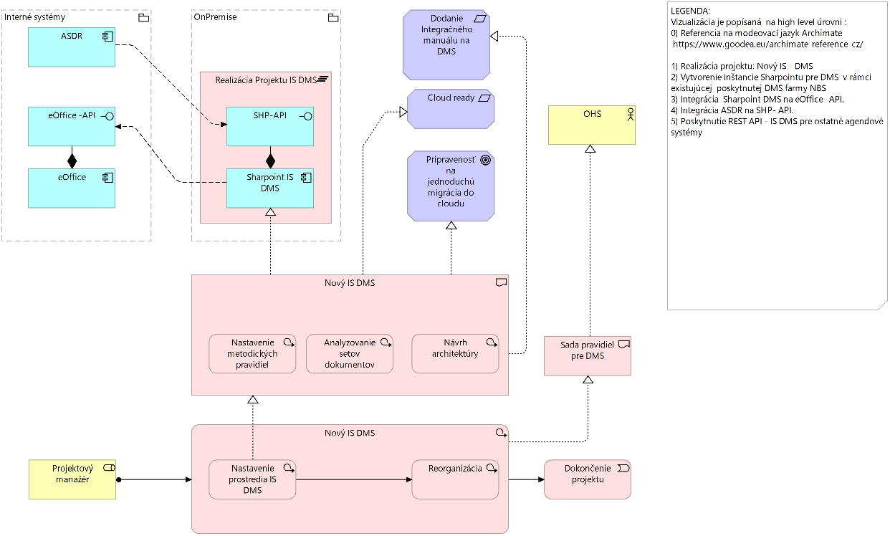

Biznis architektúra
Z pohľadu biznis architektúry je požadované budúce TO BE riešenie vizualizované na obrázku , nižšie.

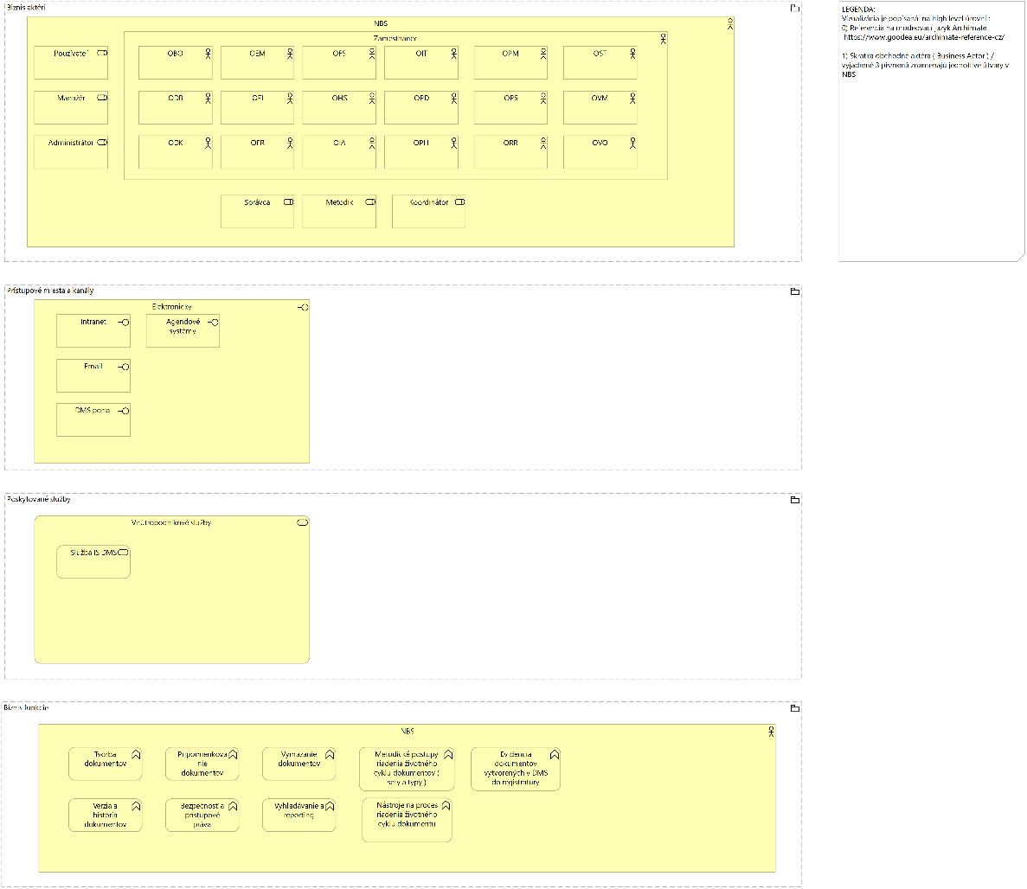

Aplikačná architektúra
Nasledujúci obrázok popisuje celkový pohľad na Aplikačnú vrstvu budúceho systému IS DMS a súvisiacich systémov, ktoré budú s týmto systémom integrované (prepojené). Schéma zobrazuje integrácie v rámci systémov IS DMS a ASDR integrácie medzi komponentmi IS DMS a zároveň integrácie s IS registratúry (eOffice ERM) .

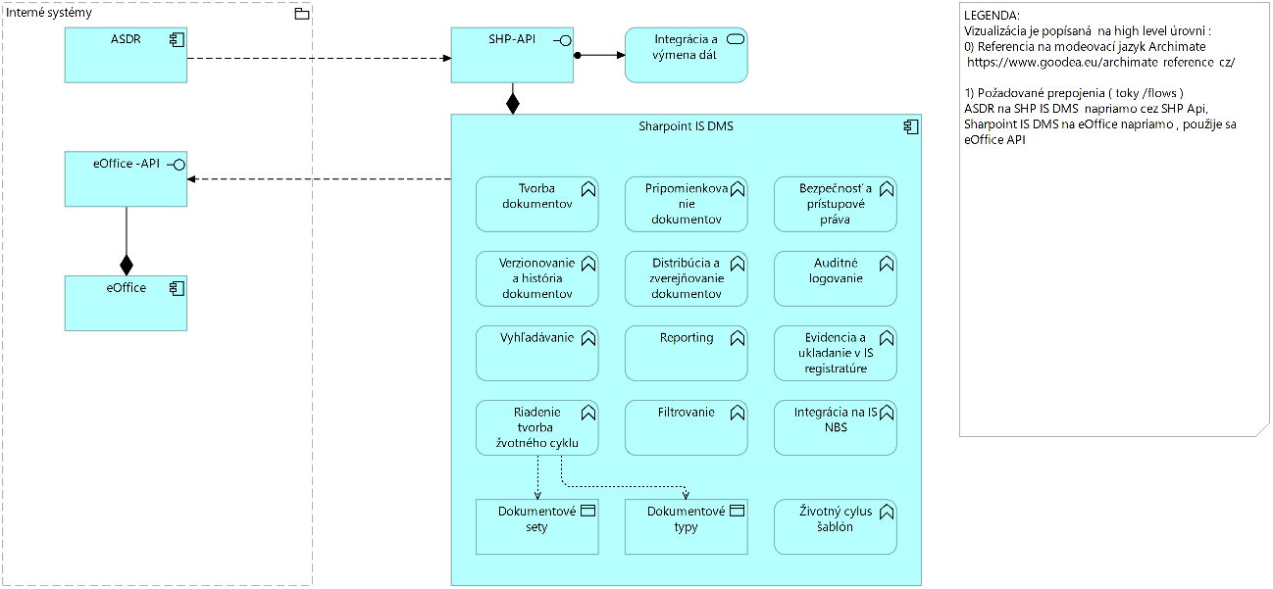

Verejný obstarávateľ požaduje, aby uchádzač/dodávateľ dodal aplikačné programové vybavenie (APV), ktoré umožní realizáciu nižšie uvedených služieb a tokov v rámci DMS:
Základné služby a procesy DMS:
- Prístup k dokumentom a dokumentovým setom
  - vyhľadávanie v obsahu a aj v atribútoch dokumentov (metadátach),
  - nastavenie parametrov a pravidiel vyhľadávania,
  - správa a nastavenie vyhľadávania a filtrovania,
  - nastavenie pravidiel zobrazovania (sprístupnenia na základe prístupových práv),
  - zobrazenie histórie verzií dokumentov a ich sprístupnenie,
  - tvorba zoznamov a prehľadov na základe vyhľadávania (vrátane exportu).
- Príprava všeobecných dokumentov
  - správa dokumentov, dokumentových setov a ich životného cyklu,
  - kolaborácia pri tvorbe dokumentu,
  - prehľad a verzionovanie (z dôvodu histórie, auditu, legislatívnych zmien a pod.).
- Správa dokumentových typov a úložísk/setov dokumentov
  - správa šablón dokumentov,
  - správa úložísk dokumentov a dokumentových setov pre jednotlivé agendy a ich atribúty,
  - správa atribútov dokumentov a dokumentových setov,
  - zoznamy a prehľady,
  - proces správy úložísk.
- Administrácia a správa DMS
  - správa používateľov a prístupov,
  - správa nastavení IS DMS,
  - nastavenie logovania a auditovania,
  - nastavenie a zabezpečenie pravidiel zálohovania,
  - nastavenia retenčných pravidiel.
Služby a akcie sú identifikované na základe zberu požiadaviek v kapitolách týkajúcich sa požiadaviek.
Popis komponentov je na logickej úrovni funkčných blokov, pričom konkrétna implementácia môže byť prispôsobená konkrétnemu navrhovanému riešeniu pri dodržaní definovaných požiadaviek. Riešenie aplikačnej vrstvy vychádza z definovaných požiadaviek, zoznam a popis je uvedený v prílohách F.

Technologická vrstva - požadovaný stav
Implementácia a správa nového IS DMS bude realizovaná On-Premise. Aplikačný softvér a údaje budú uložené na virtuálnych serveroch umiestnených v NBS. Virtuálne servery v rozsahu špecifikovaného virtuálneho HW sizingu poskytne objednávateľ.

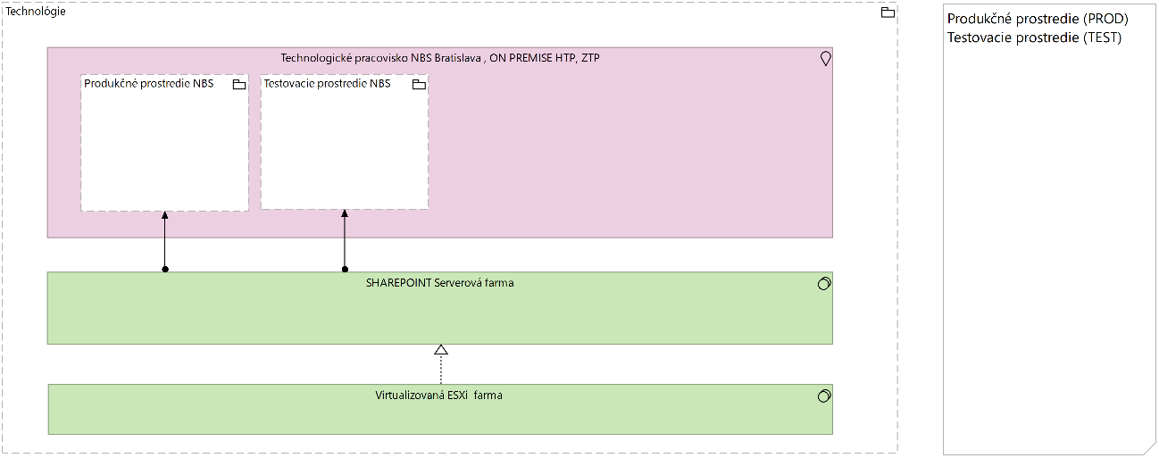

Požiadavky pre produkčné prostredie
Verejný obstarávateľ požaduje dodať riešenie v prostredí obstarávateľa na technológií Microsoft SharePoint on-premise vo verzii SE v infraštruktúre obstarávateľa. U verejného obstarávateľa aktuálne prebieha migrácia z verzie Microsoft SharePoint 2019 na verziu SE. Verejný obstarávateľ požaduje aby bolo dodané riešenie „cloud ready“, čo znamená nasledovné:
- Riešenie musí byť implementované ako webová aplikácia s webovým klientským rozhraním prístupným prostredníctvom webového prehliadača Google Chrome, Microsoft Edge a Mozilla Firefox v najnovších verziách bez nutnosti inštalácie akýchkoľvek softvérových doplnkov/rozšírení (add-ons, extensions atď.) do webového prehliadača na klientskych pracovných staniciach.
- Riešenie musí umožňovať dodatočnú úpravu (nastavenie) vizuálnej identity. Pod dodatočnou úpravou vizuálnej identity aplikácie sa rozumie to, že jednotlivé prvky HTML musia byť rozlíšené tak, aby ich bolo možné upravovať pomocou CSS kaskádových štýlov, prípadne iným spôsobom v závislosti od technológie použitej pri vývoji aplikácie.
- Riešenie musí mať zdokumentované všetky ostatné globálne nastavenia, ktoré vyžaduje, napr.: nastavenia pre vyhľadávanie, nastavenia Managed Metadata, nastavenia Business Connectivity Services; obsahovať len obsah odsúhlasený verejným obstarávateľom a nesmie obsahovať žiadne iné informácie ani odkazy alebo reklamy.
- Preferovaným spôsobom dodávky aplikácie pre SharePoint SE je technológia SharePoint Framework.
- Verejný obstarávateľ požaduje, aby dodávateľ pri vývoji aplikácie nevyužil infraštruktúru dodávateľa k hostovaniu aplikácie alebo jej časti.
- Použitie Farm solutions (serverový kód) nie je povoleným spôsobom dodávky aplikácie.
- Aplikácia musí byť vyvíjaná v súlade so štandardmi (napr. OWASP) a metodikami verejného obstarávateľa pre bezpečnú aplikáciu a bezpečný vývoj aplikácií.
- Verejný obstarávateľ požaduje, aby všetok zdrojový kód dodávanej aplikácie bol dodaný v čitateľnej forme bez obfuskácie (snaha o znemožnenie analýzy zdrojového kódu, zahmlievanie, transformácia zdrojového kódu, ktorá zachová programovú funkcionalitu, ale znemožňuje jeho pochopiteľnosť, znečitateľnenie kódu) a bude následne uložený do repozitára zdrojových kódov obstarávateľa (GIT).
- Preferovaným jazykom zdrojového kódu je v prípade SharePoint Framework TypeScript (nastavenie na ES6/ES2015 a vyššie).
- Riešenie musí byť prenositeľné do Microsoft Sharepoint online prostredia obstarávateľa s využitím štandardných nástrojov a techník bez potreby úpravy zdrojových kódov.

Verejný obstarávateľ požaduje, aby dodávateľ dodal v dokumente Detailný návrh riešenia a návrh cieľového stavu infraštruktúry, ktorým garantuje bezproblémovú prevádzku a rýchlu odozvu IS DMS (maximálne do dvoch sekúnd) aj pri zvýšenej záťaži systému ( práca v systéme s viac ako so 100 používateľmi ), t.j. riešenie je dostatočne robustné.
Verejný obstarávateľ ďalej požaduje, aby dodávateľ dodal v dokumente Detailný návrh riešenia a návrh cieľového stavu popis technického spôsobu vývoja implementovaných aplikácii.

Požiadavky na integráciu
Požiadavky na integráciu s inými systémami
Momentálne neexistuje u verejného obstarávateľa jednotné integračné rozhranie (napr. ESB, API Gateway) prostredníctvom ktorého by boli integrované agendové systémy. Verejný obstarávateľ v budúcnosti plánuje zavedenie integračnej platformy, cez ktoré budú agendové systémy integrované na IS DMS, v čase trvania projektu budú používané len existujúce rozhrania, t.j. len priama integrácia s aplikáciami.
IS DMS bude integrovaný nasledovnými spôsobmi, ktoré sú uvedené v tabuľke:
Informačný systém verejného obstarávateľa, ktorý je potrebné integrovať s IS DMS | Integračné rozhranie | Detail
IS registratúry (eOffice ERM) integrácia | Integrácia IS registratúry (eOffice ERM)  Zabezpečenie evidencie registratúrnych záznamov z IS DMS do IS registratúry | - IS registratúry poskytuje REST API s autentifikáciou používateľa pomocou ADFS.  - IS DMS umožní používateľovi evidenciu všetkých typov záznamu (prichádzajúce, odchádzajúce a interné). IS DMS bude využívať viaceré volania IS registratúra API pre zabezpečenie danej evidencie podľa požiadaviek IS registratúra (okrem iného typy záznamov, zistenie dodatočných atribútov podľa typu záznamu, spisy používateľa, prípadné vytvorenie nového spisu a podobne). IS DMS umožní používateľovi evidenciu všetkých typov záznamu (prichádzajúce, odchádzajúce a interné). IS DMS bude využívať viaceré volania IS registratúra API pre zabezpečenie danej evidencie podľa požiadaviek IS registratúra (okrem iného typy záznamov, zistenie dodatočných atribútov podľa typu záznamu, spisy používateľa, prípadné vytvorenie nového spisu a podobne).

Bezpečnostné požiadavky
Navrhované riešenie musí byť implementované v súlade s bezpečnostným požiadavkami. Zoznam bezpečnostných požiadaviek je uvedený v prílohe F3.

Legislatívne požiadavky
Navrhované riešenie musí byť implementované v súlade s legislatívnymi požiadavkami. Zoznam legislatívnych požiadaviek je uvedený v prílohe F2.

Kapacitný plán
Verejný obstarávateľ predpokladá, že po kompletnej implementácii a stabilizácii IS DMS naprieč celou NBS bude mať do systému prístup približne 1200 používateľov.

Rok | Kapacita úložiska dokumentov DMS (predpoklad v GB) | DMS odhadovaný počet dokumentov v DMS (predpoklad v ks, 0,5 MB/dokument)
2022 | 140 | 290 000
2023 | 175 | 350 000
2024 | 210 | 420 000
2025 | 250 | 500 000
2026 | 300 | 600 000

Odhadovaný nárast kapacity úložiska pre DMS je 600 000 dokumentov ročne s potrebným nárastom kapacity 300 GB ročne. Tento údaj je predbežný odhad a musí byť zvalidovaný a zohľadnený dodávateľom počas fázy Analýza a Návrh riešenia.

Dodatočné implementačné služby
Dodatočné implementačné služby v rámci zmluvy o dielo sú služby určené pre zmeny voči zadaniu, ktoré sa musia dodať počas trvania zmluvy o dielo. Verejný obstarávateľ požaduje od dodávateľa možnosť čerpať tieto služby formou objednávky v objeme maximálne 120 osobodní.

Požiadavky na organizáciu a výstupy projektu

Projektové riadenie
Požaduje sa, aby bol projekt riadený na základe metodiky, ktorú určuje pracovný predpis verejného obstarávateľa č. 20/2020 o projektovom riadení, uvedený v prílohe B. Metodika je založená na princípoch metodiky PRINCE2.

Zabezpečenie kvality projektu
Dosahovať, resp. dodávať kvalitu/kvalitné produkty znamená schopnosť dodávať riešenia v súlade s platnými požiadavkami zákazníka/prevádzkovateľa, ako aj v súlade s platnými požiadavkami legislatívy.
Proces riadenia kvality v projekte je proces, ktorého účelom je zabezpečiť, že všetky aspekty projektu, od vstupného zadania projektu (OPZ, ZoD...), cez plánovanie po realizáciu, spĺňajú stanovené požiadavky zadávateľa (vlastníka projektu) a noriem, resp. regulácií týkajúcich sa kvality. Tento proces je zásadný pre úspešné dosiahnutie cieľov projektu a zaručenie spokojnosti zainteresovaných strán. Riadenie kvality zahŕňa plánovanie, kontrolu, monitorovanie a zlepšovanie kvality počas celého životného cyklu projektu.
Prístup k riadeniu kvality je popísaný v prílohe C.

Prístup k projektu a RACI matica
Verejný obstarávateľ umožní uchádzačovi dodávať do produkcie predmet zákazky po logických a funkčných častiach s tým, že tieto časti musia zakaždým obsahovať nasledovné aktivity:
- Analýza a dizajn riešenia
- Implementácia riešenia
- Školenie
- Testovanie, akceptačné testovanie
- Nasadenie, skúšobná a bežná prevádzka v produkčnom prostredí
Hore vedný prístup dodávania po častiach bude bližšie špecifikovaný vo výstupnom dokumente PID a bude schvaľovaný verejným obstarávateľom.
Na strane verejného obstarávateľa sa predpokladá zapojenie nasledovných rolí:
Rola verejného obstarávateľa | Popis | Predpokladané fázy účasti na projekte
Projektový manažér | Riadenie projektu – interné | Analýza a Návrh, Implementácia a Nasadenie
Metodik registratúry a archívu | Odborný garant pre životný cyklus dokumentu, súvisiace predpisy a metodiky | Analýza a Návrh, Akceptačné testovanie
IT architekt | Špecialista pre validáciu a odsúhlasenie návrhu architektúry | Analýza a Návrh, a Nasadenie
Testeri pre akceptačné testovanie | Zástupca odborného útvaru, ktorý bude používateľom | Testovanie a nasadenie
Databázový špecialista | Špecialista pre validáciu a odsúhlasenie návrhu úložiska a databáz | Analýza a Návrh, Implementácia a Nasadenie
Biznis používatelia | Špecialisti nominovaní pre formuláciu funkčných požiadaviek a odsúhlasovanie špecifikácie | Analýza a Návrh, Akceptačné testovanie
IT aplikačný špecialista | Aplikačný špecialista pre IS registratúry (eOffice ERM) a IS DMS platformu. | Analýza a Návrh, Akceptačné testovanie a Nasadenie

Na strane dodávateľa požaduje verejný obstarávateľ zapojenie minimálne kľúčových expertov, ktorí sú uvedení v zmluve o dielo. Kľúčový experti musia aktívne participovať na výstupoch projektu a projektových stretnutiach, ktoré sa ich priamo vecne týkajú.
Verejný obstarávateľ požaduje od dodávateľa alokáciu takej kvality a počtu ľudský zdrojov, aby boli všetky výstupy predmetu zákazky dodané v termíne definovanom v zmluve o dielo.
RACI matica základných projektových aktivít je uvedená prílohe E.

Riadenie komunikácie
Požaduje sa, aby bola komunikácia medzi dodávateľom a verejným obstarávateľom riadená podľa prílohy C a minimálne v aktivitách popísaných v komunikačnom pláne v prílohe D.

Projektový plán
Požaduje sa, aby zhotoviteľ vypracoval detailný projektový plán pre realizáciu všetkých projektových výstupov s ohľadom na externé závislosti popísané v tomto dokumente. Zároveň sa požaduje od dodávateľa identifikovať a popísať požiadavky na súčinnosť objednávateľa pre dané výstupy a iné externé závislosti (napr. z iných aktivít alebo projektov). Projektový plán musí byť súčasťou výstupného dokumentu PID aj vo formáte MS Project.
Požiadavka na realizáciu predmetu zákazky predstavuje 10 mesiacov odo dňa účinnosti zmluvy o dielo s tým, že manažérsky dokument PID (popísaný v kapitole „Požadované výstupy projektu“) musí byť dodaný zhotoviteľom vo finálnej podobe (t.j. po ukončení pripomienkovania) do 4 týždňov odo dňa účinnosti zmluvy.
V súvislosti so závislosťami výstupov tejto zákazky (viď. Kapitola 5.1.7) sa požaduje od dodávateľa dodať popis API IS DMS a výstupu fázy analýzy/dizajnu („DNR“) zahrňujúci dokumentové typy odboru dohľadu nad kapitálovým trhom „ODK“ najneskôr do 4 mesiacov od dňa účinnosti zmluvy.

Požadované výstupy projektu
Nasledujúce kapitoly obsahujú minimálny zoznam dodaných projektových výstupov.
Všetky dokumentové výstupy projektu dodané dodávateľom prejdú pripomienkovaním projektového tímu verejného obstarávateľa, ktorý trvá minimálne 15 pracovných dní. 10 pracovných dní na pripomienkovanie a 5 pracovných dní na rozporové konanie alebo zapracovanie pripomienok. Táto lehota sa po schválení verejným obstarávateľom môže skrátiť.
Verejný obstarávateľ pripomienkuje až finálny návrh v dostatočnej kvalite.

Inicializačná fáza - PID
Napriek tomu, že je v metodike projektového riadenia uvedené inak, objednávateľ požaduje, aby PID, ako súčasť iniciačnej fázy, bol pripravovaný zhotoviteľom súbežne s inými projektovými aktivitami ihneď po účinnosti zmluvy, v rozsahu kľúčových informácií, potrebných pre schválenie a riadenie realizačného projektu, a to najmä pre: východiská, ciele, prístup, rozsah, vstupy, obmedzenia, rozhrania, predpoklady, tolerancie, kvalitu, kontrolné prvky, organizačnú štruktúru projektového tímu, komunikačný plán projektu a plán projektu, a poskytoval tieto informácie pre všetkých, ktorých sa projekt týka. Minimálne požiadavky na obsah a rozsah dokumentu PID je popísaný v prílohe C . Jeho rozsah môže byť zúžený po schválení objednávateľa.
Objednávateľ rovnako požaduje od dodávateľa aktualizáciu dokumentu v prípade schválených zmien počas trvania zmluvy.

Analýza & Design
Výstup | Formát | Popis
Projektový iniciálny dokument (PID) | docx | Aktualizácia projektovej dokumentácie na základe vstupov dodávateľa. Požiadavky na obsah sú popísané v prílohe C.
Detailný návrh riešenia (DNR) | docx, xlsx, archimate... | Účelom tohto dokumentu je podrobne špecifikovať návrh riešenia informačného systému tak, aby bolo možné jeho jednoznačné pochopenie, implementáciu a následné testovanie.  Dokument poskytuje detailný technický a funkčný popis riešenia, ktorý slúži ako podklad pre realizáciu, konfiguráciu, integráciu a prevádzku systému.  Cieľom dokumentu je transformovať požiadavky do konkrétneho návrhu implementácie.  Tento dokument slúži ako hlavný výstup analytickej fázy projektu a určuje finálny spôsob, akým budú naplnené požiadavky objednávateľa.  Detailné požiadavky na rozsah dokumentu, viď príloha K.
Metodické postupy | docx | Postupy pre celý životný cyklus dokumentového typu a setu
Plán testov | docx, xlsx | Tento dokument popisuje plánovanie testov. Príloha 1: Testovacie prípady (TC)  (príprava a tvorba testovacích scenárov zo strany dodávateľa, čo najviac pokrývajúcich očakávanú funkčnosť)  Príloha 2: Sumárny protokol
Prezentácia návrhu riešenia | pptx | Zhrnutie DNR vo forme prezentácie pre účely stretnutia stakeholderov, riadiacej rady, atd.

Implementácia & Testovanie
Výstup | Formát | Popis
Vývoj a integrácia
Dokumentácia | docx, xlsx | (1) Aplikačná príručka  (2) Používateľská príručka  (3) Inštalačná príručka a pokyny na inštaláciu (úvodnú/opakovanú)  (4) Konfiguračná príručka a pokyny pre diagnostiku  (5) Integračná príručka(Popis API a pod ..)  (6) Prevádzkový predpis a pokyny pre servis a údržbu  (7) Pokyny pre obnovu v prípade výpadku alebo havárie (Havarijný plán)  (8) Backup a restore manuál
Školenia |  | (1) Administrátorov  (2) Správcov  (3) Test tímov verejného obstarávateľa
Testy |  | Obsah a rámec testov je definovaný v kapitole Testovacia stratégia. Obsahuje aj vyhodnotenie vo forme dokumentu/protokolu.
Status reporting počas testovacieho obdobia | docx, xlsx | Status reporty na minimálne týždennej báze
Špecializované výstupy projektu na základe požiadaviek |  | Výstupy budú nasadené v testovacom prostredí podľa schváleného detailného návrhu riešenia

Nábeh do produkcie
Výstup | Formát | Popis
Špecializované výstupy projektu na základe požiadaviek |  | Výstupy budú nasadené v produkčnom prostredí podľa schváleného detailného návrhu riešenia
Nasadenie do produkcie |  | Organizačné a prevádzkové pravidlá k APV
Skúšobná prevádzka a akceptácia spustenia do produkcie (vyhodnotenie) | docx | Skúšobná prevádzka v produkčnom prostredí a jej vyhodnotenie .
Školenia |  | Užívateľské školenie koncových používateľov.
Prezentácia pre dotknuté biznis dokumentové typy a sety | pptx | Pre každý odbor, tzn. biznis vlastníka vypracovať prezentáciu základnej agendy dokumentových typov a setov. Zároveň popis zmien zo súčasného stavu na požadovaný.
Prezentácia pre zamestnancov verejného obstarávateľa | ppxt | Vypracovať prezentáciu určenú pre zamestnancov verejného obstarávateľa, so zoznamom prínosov a benefitov, ktoré prinesie zavedenie IS DMS

Závislosti tejto zákazky na iné projekty
Závislosti na iných projektoch:
ASDR – Agendové systémy dohľadu a regulácií
Agendové systémy zabezpečujú elektronizáciu end-2end procesov dohľadu a regulácie. Zároveň majú požiadavku pokryť aj realizáciu integrácie na API IS DMS.
Projekt bude prebiehať súbežne s dodávkou tohto predmetu zákazky.

Vykonávanie práce dodávateľa
- Kľúčové, vopred plánované stretnutia sa budú vykonávať u verejného obstarávateľa.
- Formu stretnutí (online, osobné) bude určovať verejný obstarávateľ.
- Verejný obstarávateľ poskytne dodávateľovi v prípade potreby maximálne 2 miesta pre sedenie v budove verejného obstarávateľa. Tieto miesta sa poskytnú na základe dohody verejného obstarávateľa a dodávateľa.
- Dodávateľ bude využívať pre svoju prácu vlastné prostriedky (t. j. notebook, atď.).
- Verejný obstarávateľ poskytne dodávateľovi prístup cez vzdialený prístup v maximálnom počte 5. Na základe dohody verejného obstarávateľa a dodávateľa môže byť tento počet upravený.
- Infraštruktúru pre testovacie a produkčné prostredia bude poskytovať verejný obstarávateľ. Vývojové prostredie bude v réžii dodávateľa.

Testovacia stratégia
Verejný obstarávateľ požaduje aby testovacie princípy a pravidlá použité pri testovaní v procese realizácie predmetu zákazky popísal Testovací manažér dodávateľa a vychádzali zo štandardov International Software Testing Qualifications Board (v ďalšom texte označovaný ISTQB) alebo ekvivalentného štandardu. Zároveň bude mať Testovací manažér dodávateľa v zodpovednosti reporting, koordináciu UAT testovania a koordináciu prípravy testovacieho prostredia.
Testovací plán pre tento predmet zákazky bude dodávateľom popísaný vo výstupe projektu Plán testov.

Školenia a transfer know-how
Od dodávateľa sa požaduje pripraviť školenia pre:
- Administrátorov
- Prevádzku
- Testovacie/akceptačné tímy projektu
- Užívateľské školenia, zvlášť po odborných útvaroch (9 odborov)
V rámci školení sa požaduje dodanie materiálov pre účely školenia, viď. požadované výstupy projektu pre fázy implementácie, testovania a nábehu do produkcie.
Miesto vykonanie školení je v rámci budovy verejného obstarávateľa, prípadne po dohode s verejným obstarávateľom online formou.

Opis predmetu zákazky pre služby podpory prevádzky a rozvoja

Úvod
Táto kapitola popisuje požiadavky pre služby podpory prevádzky a rozvoja, tzn. servisné služby.
Začiatok poskytovania servisných služieb bude platný odo dňa odovzdania diela na základe zmluvy o dielo. Všetky náležitosti servisných služieb budú podchytené servisnou zmluvou.
Poskytovateľ sa touto servisnou zmluvou zaviaže zabezpečiť prevádzkyschopnosť systému pozostávajúcu z dvoch vzájomne súvisiacich činností, a to z údržby a podpory systému, ktorá zahŕňa zabezpečenie jeho garantovanej spoľahlivosti a požadovanej úrovne dostupnosti a rýchle odstránenie prípadných problémov bez negatívneho dopadu na prevádzku systému a z ďalšej úpravy, ktorá zahŕňa modernizáciu alebo rozširovanie funkčnosti, ktorá môže byť vynútená budúcimi legislatívnymi zmenami, zmenami/ úpravou rozhraní pre externé systémy, s ktorými sa informačný systém integruje alebo môže integrovať.

Požiadavky na zabezpečenie prevádzky systému (SLA)

Dostupnosť
V tabuľke je definovaná požiadavka na dostupnosť DMS
Popis | Parameter | Poznámka
Prevádzkové hodiny | 9 hodín | od 8.00 h do 17.00 h (5x9)
Servisné okno | 8 hodín | od 21.00 h do 5.00 h počas pracovných dní
Servisné okno | 24 hodín | od 00.00 h do 23.59 h počas dní pracovného pokoja a štátnych sviatkov  Servis a údržba sa bude realizovať mimo pracovného času.
Dostupnosť produkčného prostredia IS | 99,5 % | 99,5 % dostupnosť znamená max. výpadok DMS:  - 1,83 dňa za rok  - 3,65 hodín za mesiac  - 50,4 minút za týždeň

Riešenie incidentov
V tabuľke je definovaná požiadavka pre dobu odozvy riešenia incidentov
Incident | Zadaný | Doba odozvy (v prac. dobe) | Zadaný | Doba odozvy (mimo prac. doby)
Zásadný incident | v pracovnej dobe | do 2 hodín od nahlásenia | mimo pracovnej doby | najneskôr ďalší pracovný deň do 8.00 h
Závažný incident | v pracovnej dobe | do 4 hodín od nahlásenia | mimo pracovnej doby | najneskôr ďalší pracovný deň do 10.00 h
Nepodstatný incident | v pracovnej dobe | do 2 pracovných dní od nahlásenia
Definícia kritickosti incidentov
Závažnosť/typ incidentu | Popis naliehavosti incidentu
Zásadný incident | Do tejto klasifikácie spadajú všetky neplánované výpadky prevádzky Informačného systému oznámené Poskytovateľovi Objednávateľom, u ktorých sa riešením incidentu zistí, že je spôsobený vážnou chybou alebo nedostatkom Informačného systému, a táto chyba a/alebo nedostatok zabraňuje jeho riadnemu používaniu v prevádzke nasledovne:  - Aplikačné funkcie Informačného systému nie sú funkčné ako celok, alebo ide o takú chybu alebo nedostatok Informačného systému, ktorý neumožní úspešne realizovať procesy Objednávateľa podporované Informačným systémom, alebo  - Aplikačné funkcie Informačného systému, prostredníctvom ktorých sa realizujú časovo závislé procesy Objednávateľa, nie sú úplne funkčné, alebo  - Aplikačné funkcie Informačného systému, ktoré majú priamy dopad na riadny chod Objednávateľa, nie sú funkčné.
Závažný incident | Do tejto klasifikácie spadajú všetky neplánované výpadky prevádzky Informačného systému oznámené Poskytovateľovi Objednávateľom, u ktorých sa riešením incidentu zistí, že je spôsobený chybou alebo nedostatkom Informačného systému a táto chyba a/alebo nedostatok zabraňuje jeho plnohodnotnému používaniu v prevádzke tak, že Aplikačné funkcie Informačného systému, prostredníctvom ktorých sa realizujú časovo závislé procesy Objednávateľa, nie sú čiastočne funkčné.
Nepodstatný incident | Do tejto klasifikácie spadajú všetky neplánované výpadky prevádzky Informačného systému oznámené Poskytovateľovi Objednávateľom, ktoré nie sú klasifikované ako závažné alebo zásadné incidenty.  Incidenty tejto klasifikácie síce obmedzujú používanie Informačného systému ale v zásade neobmedzujú základné funkcie a prevádzku tohto Informačného systému.

Požiadavky na servisné služby pre IS DMS

Zoznam činností vykonávaných v rámci servisných služieb
Predmetom servisnej zmluvy budú nasledovné servisné služby:
  - Paušálne služby
    - Podpora
    - Údržba
  - Objednávkové služby
    - Konzultácie na pracovisku verejného obstarávateľa
    - Školenia
    - Implementácia
    - Podpora SW tretích strán (pre softvérové licencie tretích strán dodané poskytovateľom v rámci zmluvy o dielo)
    - Doplnkové služby (Exit služba a Konzultácie pre nového dodávateľa)

Požiadavky na servisné služby
Pre účely tohto Opisu predmetu zákazky sa rozumie:
- pracovnou dobou - časové obdobie medzi 8.00 – 17.00 hod v bežných pracovných dňoch (9 pracovných hodín), ktorými sú všetky dni okrem dní pracovného pokoja v týždni a sviatkov,
- pracovným dňom - čas, ktorý uplynie medzi pracovnou dobou dvoch po sebe nasledujúcich bežných pracovných dní

Vysvetlenie:

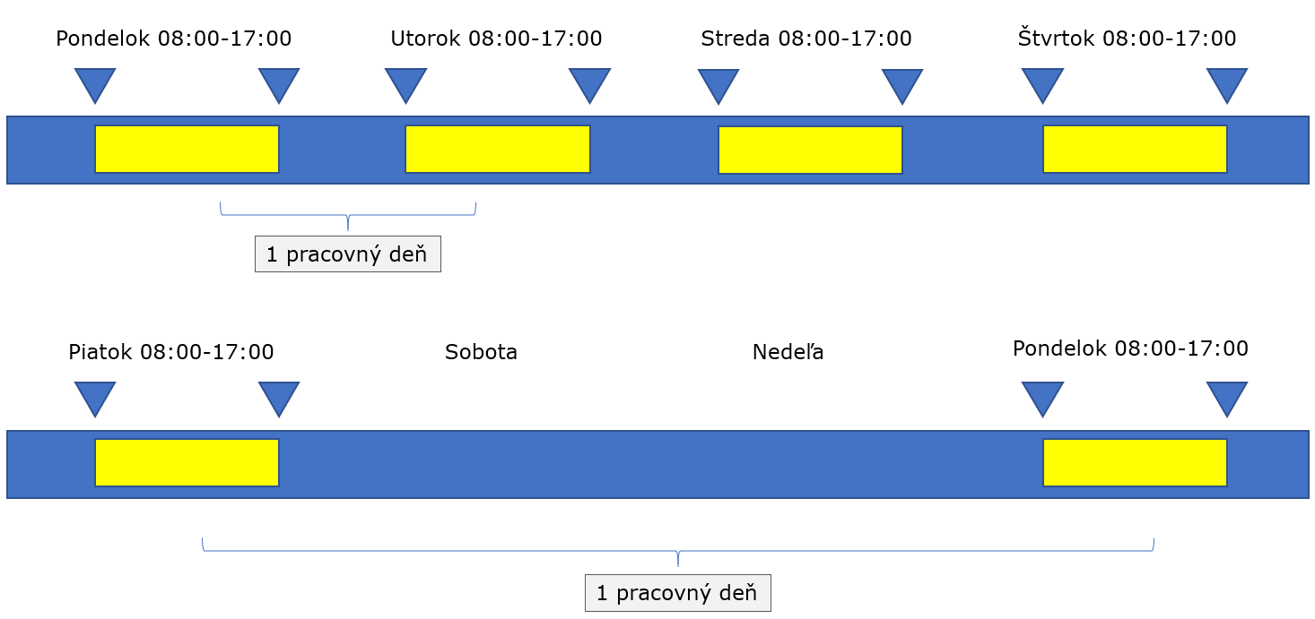

Podpora
V rámci služby „Podpora“ bude Poskytovateľ dodávať vysvetlenia na otázky poverených používateľov verejného obstarávateľa a poskytovanie krátkych hodnotení vplyvu prípadných požiadaviek verejného obstarávateľa na dodaný systém.
Služba Podpora bude poskytovateľom poskytovaná buď výkonom činností na mieste, zabezpečeným vzdialeným prístupom, prostredníctvom telefónu alebo elektronickou poštou v systéme verejného obstarávateľa určenom na zaznamenávanie prevádzkových incidentov (IS Service Desk).
Služba Podpora poskytovaná poskytovateľom verejnému obstarávateľovi zahrňuje aj koordináciu a riadenie poskytovania Servisných služieb poskytovaných verejnému obstarávateľovi podľa tejto Servisnej zmluvy.
Poskytovateľ sa zaviaže poskytovať službu Podpora v súlade s nasledovnou tabuľkou:

ID | Činnosti | Aktivácia služby |  |  | Úroveň služby
ID | Činnosti | Spúšťač | Frekvencia | Štart | Dostupnosť služby | Doba odozvy | Lehota služby
1. | Poskytovanie konzultácií v rozsahu 4h / 1 požiadavka (telefonicky, elektronickou poštou, prostredníctvom IS Service Desk) súvisiacich s problematikou funkcionality, administrácie, prevádzky dodaného systému a jeho častí ako aj s chybovými hláseniami systému | Žiadosť | 24 x ročne |  | V pracovnej dobe | do 1 pracovného dňa od prijatia žiadosti | Do 3 pracovných dní od prijatia žiadosti
2. | Poskytovanie konzultácií v rozsahu 4h / 1 požiadavka (telefonicky, elektronickou poštou, prostredníctvom IS Service Desk) súvisiacich s problematikou funkcionality, administrácie, prevádzky dodaného systému a jeho častí ako aj s chybovými hláseniami systému | Žiadosť | 36 x ročne |  | V pracovnej dobe | do 1 pracovného dňa od prijatia žiadosti | do 10 pracovných dní od prijatia žiadosti
3. | Predkladanie návrhov na zlepšenie výkonnosti dodaného systému, informovanie verejného obstarávateľa o nových technických možnostiach a riešeniach použitých produktov | Žiadosť | priebežne

Údržba
Pod službou "Údržba" sa rozumie riešenie a odstraňovanie prevádzkových incidentov podľa závažnosti ako „Zásadný incident“ a „Závažný incident“ a „Nepodstatný incident“ bez ohľadu na to, či príčinou prevádzkového incidentu sú zmeny a/alebo rozšírenia dodaného systému realizované poskytovateľom a/alebo verejným obstarávateľom.
Poskytovateľ sa zaviaže poskytovať službu Údržba v súlade s nasledovnou tabuľkou:
ID | Činnosti | Aktivácia služby |  |  | Úroveň služby
ID | Činnosti | Spúšťač | Frekvencia | Štart | Dostupnosť služby | Doba odozvy | Lehota služby
 | Riešenie a odstránenie incidentov klasifikovaných. ako: „Zásadný incident“ buď výkonom činností na mieste, po vzájomnej dohode verejného obstarávateľa a poskytovateľa zabezpečeným vzdialeným prístupom | Nahlásenie incidentu |  |  | v pracovnej dobe | do 2 hodín od nahlásenia | do 1 pracovného dňa od nahlásenia
 | Riešenie a odstránenie incidentov klasifikovaných ako: „Závažný incident“ buď výkonom činností na mieste, po vzájomnej dohode verejného obstarávateľa a poskytovateľa zabezpečeným vzdialeným prístupom | Nahlásenie incidentu |  |  | v pracovnej dobe | do 4 hodín od nahlásenia | do 2 pracovných dní od nahlásenia
 | Riešenie a odstránenie incidentov klasifikovaných ako: „Nepodstatný incident“ buď výkonom činností na mieste, po vzájomnej dohode verejného obstarávateľa a poskytovateľa zabezpečeným vzdialeným prístupom | Nahlásenie incidentu |  |  | v pracovnej dobe | do 2 pracovných dní od nahlásenia | do 7 pracovných dní od nahlásenia
 | Súčinnosť pri nasadení verejným obstarávateľom odsúhlasených nových verzií a opráv programového vybavenia dodaného systému | Žiadosť | dohodou |  |  |  | dohodou
 | Súčinnosť pri nasadení verejným obstarávateľom odsúhlasených opravných balíčkov (patch) do SW tretích strán. | Žiadosť | dohodou |  |  |  | dohodou

Profylaktiku si bude verejný obstarávateľ zabezpečovať sám.

Konzultácie na pracovisku verejného obstarávateľa
Služba Konzultácie na pracovisku verejného obstarávateľa bude poskytovateľom poskytovaná na základe podmienok uvedených v písomnej objednávke formou priamej účasti poskytovateľa na pracovisku verejného obstarávateľa alebo online na základe podmienok uvedených v objednávke.
Poskytovateľ sa zaviaže poskytnúť verejnému obstarávateľovi službu Konzultácie na pracovisku verejného obstarávateľa v rozsahu maximálne do 60 osobodní počas trvania servisnej zmluvy, v prípade predĺženia servisnej zmluvy 30 osobodní na dva roky.

ID | Činnosti | Aktivácia služby |  |  | Úroveň služby
ID | Činnosti | Spúšťač | Frekvencia | Štart | Dostupnosť služby | Doba odozvy | Lehota služby
1. | Konzultácie priamo na pracovisku verejného obstarávateľa alebo online na základe podmienok uvedených v objednávke | Objednávka |  |  | V pracovnej dobe | do 2 pracovných dní od prijatia objednávky | Podľa objednávky
2, | Poskytnutie podpory a súčinnosti pri nasadzovaní mimoriadnych technologických zmien alebo v prípade havarijných stavov | Objednávka | 3 x ročne |  | mimo pracovnej doby | do 2 pracovných dní od prijatia objednávky | Podľa objednávky

Školenia
Pod pojmom "Školenie" sa rozumie služba, ktorá umožňuje verejnému obstarávateľovi objednať školenie súvisiace s používaním dodaného systému, prípadne jeho časti, prípadne jeho úpravy, pričom poskytovateľ vykoná toto školenie podľa požiadaviek verejného obstarávateľa.
Poskytovateľ sa zaviaže poskytnúť verejnému obstarávateľovi službu Školenie v rozsahu maximálne do 100 osobodní počas trvania servisnej zmluvy, v prípade predĺženia servisnej zmluvy max. 20 osobodní na dva roky.

ID | Činnosti | Aktivácia služby |  |  | Úroveň služby
ID | Činnosti | Spúšťač | Frekvencia | Štart | Dostupnosť služby | Doba odozvy | Lehota služby
1. | Školenie k dodanému systému, prípadne jeho ľubovoľnej časti podľa požiadaviek uvedených v objednávke (školenie sa vykoná v priestoroch verejného obstarávateľa, pokiaľ sa verejný obstarávateľ s poskytovateľom nedohodnú inak) | Objednávka |  |  | V pracovnej dobe | do 5 pracovných dní od prijatia objednávky | Podľa objednávky

Implementácia
Pod pojmom služba Implementácie sa rozumie služba riadenia zmien umožňujúca
    - Predbežnú analýzu požiadaviek verejného obstarávateľa a rámcový návrh ich riešenia
    - Následnú funkčnú analýzu požiadaviek verejného obstarávateľa a detailný návrh ich riešenia vrátane cenovej ponuky
    - samotnú úpravu systému podľa požiadaviek verejného obstarávateľa s cieľom zabezpečiť zlepšenie existujúcej a/alebo dodanie novej funkčnosti do dodaného informačného systému.
Poskytovateľ sa zaviaže poskytnúť verejnému obstarávateľovi službu Implementácia v rozsahu maximálne 300 osobodní počas trvania servisnej zmluvy v prípade uplatnenia opcie ďalších 200 osobodní na dva roky.

ID | Služba / Činnosti | Aktivácia služby |  |  | Úroveň služby
ID | Služba / Činnosti | Spúšťač | Frekvencia | Štart | Dostupnosť služby | Doba odozvy | Lehota služby
1. | Vykonať predbežnú analýzu a vypracovať písomnú ponuku na funkčnú analýzu požiadavky a na návrh riešenia | Žiadosť |  |  | V pracovnej dobe |  | do10 pracovných dní od prijatia žiadosti
2. | Vykonať funkčnú analýzu požiadavky a vypracovať návrh riešenia | Žiadosť/Návrh objednávky |  |  | V pracovnej dobe |  | Podľa objednávky
3. | Realizácia požiadavky, aktualizácia sprievodnej dokumentácie dodaného systému | Objednávka |  |  | V pracovnej dobe |  | Podľa objednávky

Doplnkové služby (Exit služba a Konzultácie pre nového dodávateľa)
Exit služba
Pod službou "Exit služba“ sa rozumie poskytnutie súčinnosti novému poskytovateľovi:
    - pri prevzatí Servisných služieb k dielu formou workshopov,
    - pri riešení incidentov, resp. v opodstatnených prípadoch aj priame riešenie incidentov,
    - pri implementácii novej funkčnosti resp. v opodstatnených prípadoch aj priama implementácia novej funkčnosti,
Poskytovateľ sa zaviaže poskytnúť na vyžiadanie verejnému obstarávateľovi službu „Exit služba“ v rozsahu maximálne do 20 osobodní.

Konzultácie pre nového poskytovateľa
Pod službou "Konzultácie pre nového poskytovateľa“ rozumie poskytnutie konzultácií novému poskytovateľovi o funkčnosti požadovanej časti systému a k zdrojovému kódu, ktorý uvedenú funkčnosť zabezpečuje.
Poskytovateľ sa zaviaže poskytnúť verejnému obstarávateľovi na základe písomnej objednávky verejného obstarávateľa službu „Konzultácie pre nového poskytovateľa“ v rozsahu maximálne do 10 osobodní.

Doba trvania servisnej služby
Doba trvania servisnej služby bude definovaná v rámci servisnej zmluvy na dobu určitú a to na dobu 3 rokov (36 mesiacov) od nadobudnutia účinnosti servisnej zmluvy s jej možnosťou predĺženia o 2 roky (24 mesiacov) - Opcia.

Audit, kľúčový experti
Poskytovateľ sa zaviaže umožniť verejnému obstarávateľovi bez nároku finančných náhrad vykonať audit bezpečnosti, technického riešenia a kapacít.
Poskytovateľ sa zaviaže poskytovať Servisné služby prostredníctvom kľúčových expertov, t. j. fyzické osoby označené poskytovateľom, prostredníctvom ktorých poskytovateľ ako dodávateľ preukáže splnenie podmienok účasti a/alebo budú predmetom hodnotenia kritérií vo verejnom obstarávaní.

Prílohy

B – Metodika pre projektové riadenie - Príloha č. 1 k pracovnému predpisu č. 20/2020

C –Dokument PID

D – Komunikačný plán

E – RACI matica projektových aktivít

F – Zoznam požiadaviek

F1 – Funkčné požiadavky

F2 – Legislatívne požiadavky

F3 – Bezpečnostné požiadavky

G – Katalóg dokumentových typov

H – Princípy architektúry

I – Referenčný model architektúry

J – Štandardy architektúry

K – Detailný návrh riešenia – šablóna

KTD - Česká terminologická databáze knihovnictví a informační vědy: http://aleph.nkp.cz/publ/ktd/00000/05/000000543.htm

